ENFERMEDAD DE POTT EN EL PACIENTE PEDIATRICO. REPORTE DE CASO

POTT'S DISEASE IN THE PEDIATRIC PATIENT. CASE REPORT

Carolina Arenas Ruiz. Residente de Pediatría, Universidad CES, Medellín, Colombia

Correo Electrónico: [caroarenasruiz@yahoo.com](mailto:caroarenasruiz@yahoo.com)

Dirección: Cra 77 # 34-49 apto 301 Medellín-Antioquia

Teléfono 034-4128964, 3147394866

Alejandro Díaz Díaz. Pediatra, Clínica CES, Medellín, Colombia.

Juan Gonzalo Mesa Monsalve. Pediatra, Clínica CES, Medellín, Colombia.

Mónica Trujillo. Pediatra Infectologa Hospital Pablo Tobón Uribe, Medellín, Colombia.

RESUMEN

La tuberculosis es una de las enfermedades infecciosas más importantes en el mundo, las manifestaciones extrapulmonares se presentan en el 10 al 15 % y el compromiso músculo esquelético en el 1 al 2 % de los casos totales, hasta la mitad de estos pacientes pueden tener tuberculosis de la columna o enfermedad de Pott, siendo mas frecuente la afectación de la columna lumbar y los segmentos inferiores de la columna dorsal. Los síntomas más comunes de la enfermedad de Pott son el dolor de espalda progresivo y de larga duración, acompañado de síntomas constitucionales. El tratamiento antituberculoso tetraconjugado ha mostrado unas altas tasas de éxito evitando la necesidad de cirugía. Dada la alta prevalencia de tuberculosis en nuestro medio, presentamos este reporte de un caso pediátrico con enfermedad de Pott para llamar la atención de la necesidad de una búsqueda activa para un diagnostico y tratamiento oportunos, y el consiguiente impacto sobre la morbilidad y complicaciones de esta enfermedad.

PALABRAS CLAVE

Tuberculosis, Tuberculosis de la Columna Vertebral, Mycobacterium tuberculosis, Vértebras Lumbares.

ABSTRACT

Tuberculosis is one of the most important infectious diseases in the world, extrapulmonary manifestations occur in 10 to 15% and skeletal involvement occurs in 1 to 2% of cases, and up to half of these patients may have tuberculosis of the spine or Pott's disease, most frequently affecting the lumbar or lower segments of the spine. The most common symptom is progressive and chronic back pain, accompanied by constitutional symptoms. Antituberculous treatment using four drug regimens has shown high rates of success, avoiding the need for surgery.

In view of the high prevalence of tuberculosis in our country, we present this pediatric case of Potts disease, and review of the literature, to bring our attention to the need of a high index of suspicion in order to have a prompt diagnosis and treatment to avoid long term morbidity and complications of this disease.

KEY WORDS

Tuberculosis, Spinal Tuberculosis, Mycobacterium tuberculosis, Lumbar Vertebrae

INTRODUCCION

Se realiza la siguiente presentación del caso clínico y la revisión de tema en vista de la alta prevalencia de tuberculosis en nuestro medio, la búsqueda activa que debemos hacer de esta enfermedad, sobre todo con el tipo de manifestaciones que presenta en especial la enfermedad de Pott y el alto índice de sospecha que se requiere para su diagnostico.

PRESENTACIÓN DEL CASO CLÍNICO

Es un paciente masculino de 14 años, residente en Medellín, que consulta por dolor lumbar de tres meses de evolución para lo cual recibió manejo con múltiples analgésicos con poca mejoría, desde hace 1 mes con dolor más severo que se irradia a miembro inferior derecho y ocasionalmente a miembro inferior izquierdo. Como síntomas adicionales refiere fiebre de 38-39 grados centígrados ocasional y pérdida de peso, niega tos u otros síntomas respiratorios. No hay personas cercanas enfermas de tuberculosis.

Le realizan estudios ambulatorios con Rayos X de columna y tomografía (TAC) de columna que reportan cambios degenerativos en L4-L5 y gran protrusión discal central y derecha que comprime la raíz de S1. (Imagen 1)

Tiene como antecedentes leucemia linfoide aguda diagnosticada a los 2 años de edad, para lo cual le realizaron tratamiento con quimioterapia y radioterapia con curación de la enfermedad; además en tratamiento con endocrinología por obesidad e hipotiroidismo.

Al examen físico no hay paresias, reflejos osteotendinosos normales bilaterales y simétricos, hay dolor a la palpación de columna dorsal y lumbar, arcos de movimientos levemente limitados**,** timbre +**,** lasagge positivo bilateral. Hay hipoestesia mal definida en el miembro inferior derecho y disminución de la fuerza aquiliana bilateral.

Al ingresar a hospitalización se le realizan paraclinicos que reportan: Hb: 13.1 Leucocitos:12000, Neutrofilos: 65%, Linfocitos: 27%, Plaquetas: 426.000, PCR: 2.1. Por la clínica del paciente de dolor lumbar crónico y los hallazgos en los estudios paraclinicos y radiológicos se pensó en el diagnostico de tuberculosis de la columna para lo cual se le realizó una prueba de tuberculina la cual fue positiva con induración de 24mm, una radiografía de tórax con granulomas en campo pulmonar izquierdo (Imagen 2), por lo cual se realiza una Tomografia de alta resolución (TACAR) que muestra adenopatías mediastinales perivasculares (4 mm), adenopatía parahiliar izquierda y subcarinal (4.1mm), en el lóbulo inferior izquierdo 5 imágenes radiodensas (4.2 mm) lesiones de Gohn - complejo de Ranke que sugieren una TB pulmonar primaria (Imagen 3), se realizan además 2 baciloscopias que son negativas.

Dados los hallazgos y la sintomatología del paciente, se solicita una resonancia magnética que muestra una masa epidural inflamatoria y alteración en el disco L4-L5, cuerpo vertebral afectado en L5, desplazamiento posterior de raíz nerviosa derecha de L5, compatible con proceso inflamatorio infeccioso (Imágenes 4).

Con estos hallazgos es llevado a cirugía de columna lumbar donde le realizan microdiscoidectomia y drenaje de colección. En la baciloscopia del liquido obtenido, informan tinción de Zielh Nielsen positiva para bacilos acido alcohol resistentes.

Se confirma de esta forma la sospecha de tuberculosis (TB) de la columna o mal de Pott y se inicia tratamiento con tetraconjungado (rifampicina, isoniazida, pirazinamida, etambutol). Posteriormente en el cultivo reportan crecimiento de 7 colonias de M. Tuberculosis con un antibiograma que muestra Estreptomicina 4ug/ml resistente, isoniazida 0,2 ug/ml sensible, rifampicina 40ug/ml sensible y etambutol 2ug/ml  sensible. El resultado de la biopsia del absceso epidural, tejido blando del disco intervertebral muestra células inflamatorias tipo polimorfonucleares, linfocitos y macrófagos. No se encontraron gérmenes ni malignidad, con Zielh Nielsen estándar y modificado negativo para BAAR (por inmunohistoquimica), con diagnostico histopatológico de inflamación aguda y crónica. El paciente evoluciona satisfactoriamente, recibe tratamiento completo durante 12 meses sin presentar complicaciones y sin secuelas posteriores.

REVISION DE LA LITERATURA

La TB es una de las enfermedades infecciosas más importantes en el mundo con cerca de 9 millones de casos nuevos y más de un millón y medio de muertos cada año. En el año 2006 en Colombia se reportaron 11.122 casos de TB, de los cuales 10.696 fueron nuevos, para una tasa de incidencia de 24 por 100.000 habitantes.

Las manifestaciones extrapulmonares se presentan entre el 10 al 15 % de los casos totales de TB y el compromiso músculo esquelético se desarrolla en un 10 al 20 % de todos los casos de enfermedad extrapulmonar, lo que corresponde entre 1 al 2 % de los casos totales (1-3), además se puede encontrar compromiso pulmonar activo en al menos del 50 % de los casos (4).

La localización más común de la TB músculo esquelética por orden de frecuencia es: columna 50 %, pelvis 12 %, cadera 10 % y rodilla y tibia en un 10 % (5). La enfermedad de Pott o TB de la columna vertebral se presenta en el 50% de los pacientes, luego de esto lo más común es la artritis tuberculosa, generalmente de presentación monoarticular y crónica, seguida en frecuencia por la osteomielitis tuberculosa extraespinal (1,6).

El diagnostico de TB extrapulmonar representa un desafío debido a que las muestras son paucibacilares y esto disminuye la sensibilidad de las pruebas diagnosticas, por lo que se requiere un alto índice de sospecha y una exhaustiva historia clínica para llegar al diagnostico (7).

La enfermedad de Pott fue descrita por primera vez por Sir Peciville Potts en 1779, al notarlo mientras realizaba el tratamiento físico de niños con columna cifótica (también llamada formación de giba) y debilidad de extremidades (8,9). Sin embargo basados en estudios de ADN de mycobacterium tuberculosis se ha comprobado la existencia de TB de la columna por lesiones vertebrales encontradas 1000 años A.C. (10).

Cuando las defensas locales fallan como cuando hay pobre nutrición, edad avanzada, infección por VIH o falla renal, se produce más fácilmente la reactivación y progresión a una enfermedad clínicamente aparente (11). La tuberculosis activa puede desarrollarse inmediatamente o luego de décadas después de la infección. En zonas endémicas la TB musculoesquelética usualmente se manifiesta un año luego de la infección pulmonar primaria y principalmente ocurre en los niños. En países industrializados, la TB ósea está más comúnmente asociada a reactivación tardía y principalmente ocurre en adultos. En raras ocasiones, los huesos y articulaciones se pueden ver afectados por la diseminación contigua de la TB desde otro sitio. Por ejemplo la propagación de la infección de un foco pulmonar apical de una TB activa puede llevar a una TB atlantoaxial, comprometiendo el tejido entre la primera y segunda vértebra (12).

En una revisión retrospectiva multicéntrica realizada en Francia entre los años 1980-1994 se encontraron los siguientes factores de riesgo para TB de columna: origen extranjero, diabetes mellitus y exposición previa a TB (13). En un estudio posterior de casos y controles se encontraron como factores de riesgo en estados unidos ser VIH positivo, afro americano y de sexo femenino (14).

Como un factor de riesgo adicional se encuentran los pacientes con cáncer. En pacientes adultos con cancer en algunos estudios se ha reportado una incidencia de TB 9 veces mayor comparada con la población general, siendo esta tasa más alta para los pacientes con leucemia. En pediatría Wessels et al determino una incidencia 11 veces mayor para los niños con cáncer y Stefan et al, encontró una incidencia 22.4 veces mayor que el de la población pediátrica general, con aumento de los casos de TB pulmonar y extrapulmonar y mas compromiso de los niños menores de 4 años. Lo que se recomienda para estos pacientes es detectar tempranamente la tuberculosis latente y dar tratamiento durante los primeros meses de quimioterapia para prevenir la progresión de la enfermedad (15).

Las partes de la columna más afectadas son la columna lumbar y la parte baja de la columna torácica, los menos comunes pero potencialmente más incapacitantes, son la región torácica superior y la región cervical. (9,16). La destrucción local a menudo produce el colapso de las estructuras óseas y la herniación del disco en los cuerpos vertebrales (1). También se puede formar un absceso epidural que puede producir presión sobre la médula, una masa extraespinal de tejido blando que en ocasiones erosiona las costillas y las estructuras adyacentes y un absceso de psoas que avanza hasta la ingle. El colapso vertebral puede producir inestabilidad de la columna con deformidad en giba o cifosis clínicamente evidente, lo que puede, a su vez, distorsionan la anatomía del canal hasta el punto de compresión de la médula espinal.

Los síntomas más comunes son dolor de espalda local y progresivo que dura semanas, meses e incluso años, asociado en ocasiones a espasmo muscular y rigidez. Algunos síntomas constitucionales como fiebre, sudoración, pérdida de peso son encontrados en menos del 40% de los casos (8,16). Además pueden presentarse complicaciones tardías como compresión medular o destrucción vertebral resultando en parestesias, paraplejia o incontinencia (8,17).

En países en donde la incidencia de TB es baja el diagnostico de enfermedad de Pott es casi siempre tardío por el bajo índice de sospecha (8). Desafortunadamente el diagnostico tiende a ser tardío en áreas endémicas, debido al bajo acceso al servicio médico y/o la pobreza, en estos casos el 40 al 70 % de los pacientes tienen signos y síntomas de compresión medular en el momento del diagnostico (8,18).

Los cambios radiológicos en la TB de la columna ocurren tardíamente, aproximadamente 2 a 5 meses después de la infección y se estima que por lo menos 50 % de hueso trabecular debe ser destruido para que se identifique en los rayos X alguna anormalidad (16,19). Estos hallazgos se pueden manifestar de dos formas: 1) espondilodisquitis (se afecta disco intervertebral, forma clásica), 2) espondilitis sin compromiso discal (se afecta el cuerpo vertebral, forma atípica) (13). Otros cambios que se pueden encontrar son: a) estrechamiento del espacio discal intervertebral, b) irregularidades y erosiones de las vértebras adyacentes, c) secuestro, d) masas paravertebrales (20).

No hay hallazgos radiográficos patognomónicos de TB musculoesquelética. En las fases tempranas puede haber edema de los tejidos blandos, osteopenia y destrucción ósea con preservación relativa del espacio cartilaginoso o el espacio discal (9,21). Los hallazgos tardíos incluyen colapso vertebral, cambios escleróticos y calcificación de los tejidos blandos.

La radiografía de tórax no es un examen sensible para el diagnostico de TB esquelética debido a que el 50 % de estos pacientes no tienen evidencia de enfermedad pulmonar activa, sin embargo siempre debe realizarse para orientar el diagnostico (5,6,8). Esta enfermedad debe ser considerada en pacientes con anormalidades focales del hueso o tejidos blandos y radiografías de tórax compatibles con tuberculosis activa o de larga data. Siempre realizar además la prueba de tuberculina que en la mayoría de estos pacientes se encuentra positiva.

La tomografía computalizada (TAC), mielografia y la resonancia magnética (RMN) pueden ser útiles en ocasiones para el diagnostico (9,22). La RMN es particularmente útil y en demostrar la extensión a tejidos blandos y la invasión de estructuras vitales cercanas como la medula espinal y es el método diagnostico de elección (23). Para el diagnostico confirmatorio debe realizarse estudio microscópico y cultivo del material infectado (24). La aspiración con aguja mas biopsia, preferiblemente guiada por TAC son aconsejados y se consideran altamente sensibles y específicos (25).

El diagnostico diferencial de la TB de la columna incluye: osteomielitis vertebral causada por bacterias (más común S. Aureus), u hongos y causas no infecciosas como neoplasias. La osteomielitis vertebral causada por otras micobacterias diferentes puede parecerse a una enfermedad de Pott y pueden tener historia de infección de heridas externas causadas por trauma o cirugía reciente (9).

Para el tratamiento de la enfermedad de Pott se usa principalmente la terapia antituberculosa, combinando regímenes de 4 drogas: isoniazida (10 - 15 mg/kg/dosis), rifampicina (10 - 20 mg/kg/dosis), pirazinamida (30 - 40 mg/kg/dosis) y etambutol (15 - 25 mg/kg/dosis) que son exitosos cuando se administran conjuntamente (26-28). El régimen recomendado por la OMS consiste en administrar el tetraconjugado durante 2 meses y luego continuar con isoniazida y rifampicina, tres días a la semana hasta completar 12 meses de tratamiento (29,30). Es muy importante tener en cuenta que la resistencia a múltiples drogas ha aumentado su prevalencia en pacientes con TB esquelética, como un reflejo del aumento de la resistencia en cepas causantes de enfermedad pulmonar (31). Países que aplican programas de control oficial tienen mejores resultados (32), por esta razón el tratamiento directamente observado es ahora ampliamente aceptado (33,34), además del uso de múltiples fármacos para unas tasas de éxito más altas (35).

El tratamiento médico es muy importante en estos pacientes presentándose mejoría hasta en el 70% de los pacientes (36). Sin embargo la combinación de terapia medica y quirúrgica puede ser requerida en las siguientes circunstancias: pacientes con enfermedad espinal y déficit neurológico avanzado, enfermedad espinal y déficit neurológico que progresa a pesar de la terapia apropiada, compresión medular, enfermedad espinal y cifosis mayor de 40 grados en el momento de presentación y absceso frío (17,37). En algunos pacientes la cirugía reconstructiva puede estar recomendada cuando se complete la terapia microbiana (5).

Para evaluar la respuesta al tratamiento se debe monitorizar la mejoría clínica del dolor, la movilidad, el peso y el déficit neurológico. Las imágenes radiológicas no son de ayuda para el seguimiento, ya que en los primeros 6 meses pueden sugerir progresión de la enfermedad a pesar de una terapia antimicrobiana adecuada y efectiva (38).

Según un estudio realizado a 43 pacientes con paraplejia por enfermedad de Pott los factores más importantes que predicen el pronóstico a los 6 meses incluyen: fuerza muscular, score de paraplejia y potenciales sensitivos (PSE) y motores evocados (PME) (39). Los pacientes con debilidad leve, bajos score de paraplejia, PSE y PME normales, tiene más probabilidad de recuperación completa a los 6 meses.

DISCUSION

La TB continúa siendo una enfermedad infecciosa muy importante en Colombia y en el mundo. Hay que tener en cuenta que en zonas endémicas, los niños se ven más afectados, por exposición a los adultos con enfermedad por TB. La enfermedad de Pott es una manifestación poco común, en donde predominan los síntomas locales en lugar de los sistémicos, sin embargo es muy importante tenerla en cuenta en el paciente pediátrico, en quienes puede presentarse a cualquier edad y con un curso más rápido y progresivo que en los adultos. Para que su diagnostico se realice de manera precoz, se debe tener un alto índice de sospecha y de esta forma lograr un adecuado tratamiento y curación de la enfermedad. También es muy importante recalcar que la supervisión del tratamiento es fundamental para la mejoría y la disminución de las tasas de resistencia, por lo cual esta medida se debe aplicar a todas las personas que reciban medicamentos antituberculosos.

En este artículo se presenta el caso clínico de un niño con enfermedad de Pott que muestra una presentación típica, manifestada por su cuadro de dolor lumbar crónico, síntomas constitucionales, hallazgos en los estudios paraclínicos, prueba de tuberculina positiva y aislamiento del bacilo tuberculoso en el análisis del liquido obtenido del absceso lumbar, que en ocasiones es difícil de encontrar, pero que en este caso fue importante para confirmar el diagnostico. También es notable recalcar, en primer lugar, que no se encontró contacto epidemiológico, que es un criterio de gran importancia, que orienta en el diagnostico, aun mas en los pacientes pediátricos. En segundo lugar es importante tener en cuenta que a pesar de lo descrito en la literatura, en donde se reporta que el compromiso pulmonar no se encuentra frecuentemente, en este paciente, aunque no presentaba síntomas respiratorios, se detectaron en los estudios radiológicos hallazgos compatibles con TB pulmonar primaria, lo que nos demuestra que es importante su búsqueda para un diagnostico más certero.

Se ha descrito en la literatura la relación que existe entre el cáncer y aun más con la leucemia y el aumento de la incidencia de TB pulmonar y extrapulmonar, sin embargo no hay reportes que muestren si luego de la curación continúa este patrón. En estos pacientes, sobre todo en áreas endémicas, se recomienda buscar activamente esta enfermedad para detectarla como TB latente y dar un tratamiento precoz. En este paciente no se realizo un tamizaje previo, por lo tanto, no se conoce si presentaba la enfermedad desde este momento o si este antecedente influyo en la aparición y posterior desarrollo de TB de la columna debido a que es una enfermedad de larga incubación.

BIBLIOGRAFÍA:

(1) Teo HE, Peh WC. Skeletal tuberculosis in children. Pediatr Radiol 2004 Nov;34(11):853-860.

(2) Sharma SK, Mohan A. Extrapulmonary tuberculosis. Indian J Med Res 2004 Oct;120(4):316-353.

(3) Fanning A. Tuberculosis: 6. Extrapulmonary disease. CMAJ 1999 Jun 1;160(11):1597-1603.

(4) Moore SL, Rafii M. Imaging of musculoskeletal and spinal tuberculosis. Radiol Clin North Am 2001 Mar;39(2):329-342.

(5) Watts HG, Lifeso RM. Tuberculosis of bones and joints. J Bone Joint Surg Am 1996 Feb;78(2):288-298.

(6) Vohra R, Kang HS, Dogra S, Saggar RR, Sharma R. Tuberculous osteomyelitis. J Bone Joint Surg Br 1997 Jul;79(4):562-566.

(7) Brodie D, Schluger NW. The diagnosis of tuberculosis. Clin Chest Med 2005 Jun;26(2):247-71, vi.

(8) Nussbaum ES, Rockswold GL, Bergman TA, Erickson DL, Seljeskog EL. Spinal tuberculosis: a diagnostic and management challenge. J Neurosurg 1995 Aug;83(2):243-247.

(9) Weaver P, Lifeso RM. The radiological diagnosis of tuberculosis of the adult spine. Skeletal Radiol 1984;12(3):178-186.

(10) Arriaza BT, Salo W, Aufderheide AC, Holcomb TA. Pre-Columbian tuberculosis in northern Chile: molecular and skeletal evidence. Am J Phys Anthropol 1995 Sep;98(1):37-45.

(11) Ellner JJ. Review: the immune response in human tuberculosis--implications for tuberculosis control. J Infect Dis 1997 Nov;176(5):1351-1359.

(12) Lifeso R. Atlanto-axial tuberculosis in adults. J Bone Joint Surg Br 1987 Mar;69(2):183-187.

(13) Pertuiset E, Beaudreuil J, Liote F, Horusitzky A, Kemiche F, Richette P, et al. Spinal tuberculosis in adults. A study of 103 cases in a developed country, 1980-1994. Medicine (Baltimore) 1999 Sep;78(5):309-320.

(14) Yang Z, Kong Y, Wilson F, Foxman B, Fowler AH, Marrs CF, et al. Identification of risk factors for extrapulmonary tuberculosis. Clin Infect Dis 2004 Jan 15;38(2):199-205.

(15) Stefan DC, Kruis AL, Schaaf HS, Wessels G. Tuberculosis in oncology patients. Ann Trop Paediatr 2008 Jun;28(2):111-116.

(16) Baleriaux DL, Neugroschl C. Spinal and spinal cord infection. Eur Radiol 2004 Mar;14 Suppl 3:E72-83.

(17) Khoo LT, Mikawa K, Fessler RG. A surgical revisitation of Pott distemper of the spine. Spine J 2003 Mar-Apr;3(2):130-145.

(18) Hsu LC, Leong JC. Tuberculosis of the lower cervical spine (C2 to C7). A report on 40 cases. J Bone Joint Surg Br 1984 Jan;66(1):1-5.

(19) Maiuri F, Iaconetta G, Gallicchio B, Manto A, Briganti F. Spondylodiscitis. Clinical and magnetic resonance diagnosis. Spine (Phila Pa 1976) 1997 Aug 1;22(15):1741-1746.

(20) Teo EL, Peh WC. Imaging of tuberculosis of the spine. Singapore Med J 2004 Sep;45(9):439-44; quiz 445.

(21) Shanley DJ. Tuberculosis of the spine: imaging features. AJR Am J Roentgenol 1995 Mar;164(3):659-664.

(22) Pui MH, Mitha A, Rae WI, Corr P. Diffusion-weighted magnetic resonance imaging of spinal infection and malignancy. J Neuroimaging 2005 Apr;15(2):164-170.

(23) Jung NY, Jee WH, Ha KY, Park CK, Byun JY. Discrimination of tuberculous spondylitis from pyogenic spondylitis on MRI. AJR Am J Roentgenol 2004 Jun;182(6):1405-1410.

(24) Diagnostic Standards and Classification of Tuberculosis in Adults and Children. This official statement of the American Thoracic Society and the Centers for Disease Control and Prevention was adopted by the ATS Board of Directors, July 1999. This statement was endorsed by the Council of the Infectious Disease Society of America, September 1999. Am J Respir Crit Care Med 2000 Apr;161(4 Pt 1):1376-1395.

(25) Mondal A. Cytological diagnosis of vertebral tuberculosis with fine-needle aspiration biopsy. J Bone Joint Surg Am 1994 Feb;76(2):181-184.

(26) Janssens JP, de Haller R. Spinal tuberculosis in a developed country. A review of 26 cases with special emphasis on abscesses and neurologic complications. Clin Orthop Relat Res 1990 Aug;(257)(257):67-75.

(27) Jain AK, Dhammi IK. Tuberculosis of the spine: a review. Clin Orthop Relat Res 2007 Jul;460:39-49.

(28) Blumberg HM, Burman WJ, Chaisson RE, Daley CL, Etkind SC, Friedman LN, et al. American Thoracic Society/Centers for Disease Control and Prevention/Infectious Diseases Society of America: treatment of tuberculosis. Am J Respir Crit Care Med 2003 Feb 15;167(4):603-662.

(29) Fitzgerald D HD. *Mycobacterium tuberculosis*. In: Mandell D, and Bennett’s, editor. *Mandell, Douglas, and Bennett’s: Principles and Practice of Infectious Diseases*. 6th ed. Philadelphia Churchill Livingstone: Elsevier; 2005. p. 2852-2886.

(30) World Health Organization. RAPID ADVICE: Treatment of tuberculosis in children. Available at: <http://whqlibdoc.who.int/publications/2010/9789241500449_eng.pdf>. Accessed Enero, 2011.

(31) World Health Organization. Anti-tuberculosis drug resistance in the world, Report number 3, The WHO/IUATLD Global Project on Anti-tuberculosis, Drug Resistance Surveillance, 1999-2002. 2004;3:13-161.

(32) Raviglione MC, Dye C, Schmidt S, Kochi A. Assessment of worldwide tuberculosis control. WHO Global Surveillance and Monitoring Project. Lancet 1997 Aug 30;350(9078):624-629.

(33) Blumberg HM, Leonard MK,Jr, Jasmer RM. Update on the treatment of tuberculosis and latent tuberculosis infection. JAMA 2005 Jun 8;293(22):2776-2784.

(34) Sell L, Finch E, Farrell M, Sheridan J, Strang J. Directly observed treatment for tuberculosis. Could be provided by community pharmacists supervising consumption of methadone. BMJ 1996 Jul 6;313(7048):45.

(35) Moulding T, Dutt AK, Reichman LB. Fixed-dose combinations of antituberculous medications to prevent drug resistance. Ann Intern Med 1995 Jun 15;122(12):951-954.

(36) Nene A, Bhojraj S. Results of nonsurgical treatment of thoracic spinal tuberculosis in adults. Spine J 2005 Jan-Feb;5(1):79-84.

(37) Upadhyay SS, Sell P, Saji MJ, Sell B, Hsu LC. Surgical management of spinal tuberculosis in adults. Hong Kong operation compared with debridement surgery for short and long term outcome of deformity. Clin Orthop Relat Res 1994 May;(302)(302):173-182.

(38) Boxer DI, Pratt C, Hine AL, McNicol M. Radiological features during and following treatment of spinal tuberculosis. Br J Radiol 1992 Jun;65(774):476-479.

(39) Kalita J, Misra UK, Mandal SK, Srivastava M. Prognosis of conservatively treated patients with Pott's paraplegia: logistic regression analysis. J Neurol Neurosurg Psychiatry 2005 Jun;76(6):866-868.

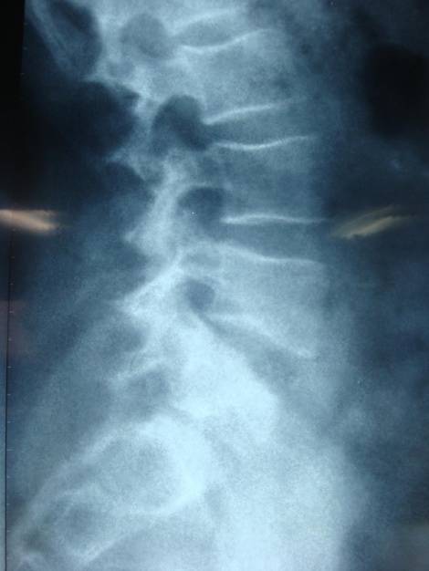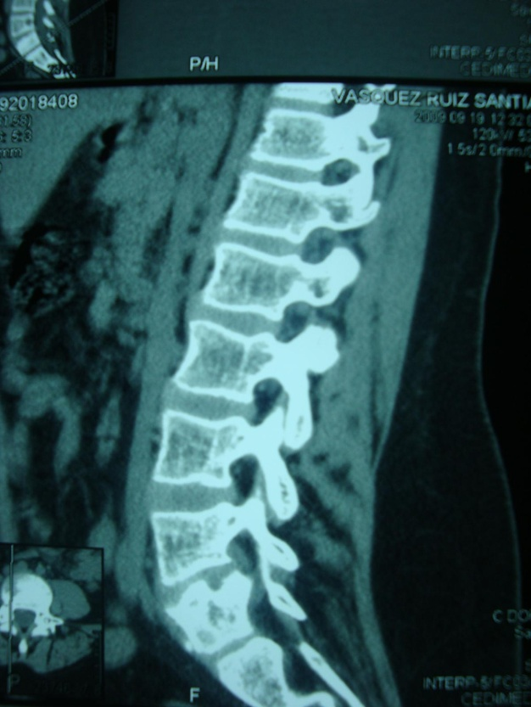

Imagen 1. a) Rayos X de columna donde se observan cambios degenerativos de L4-L5. b) TAC de columna

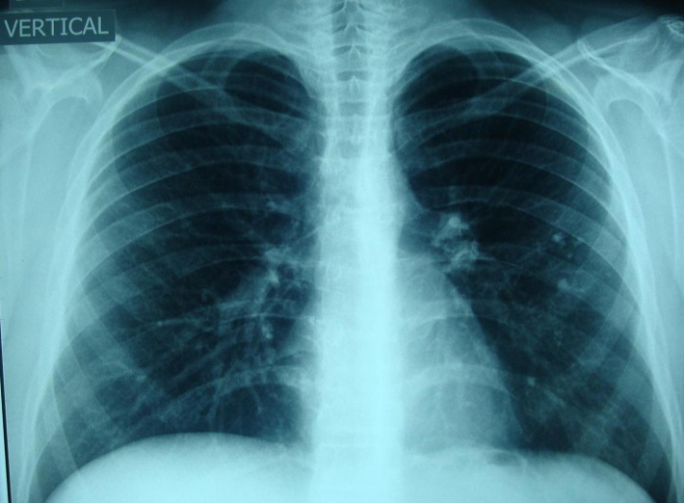

Imagen 2. Radiografia de torax donde se observan granulomas izquierdos.

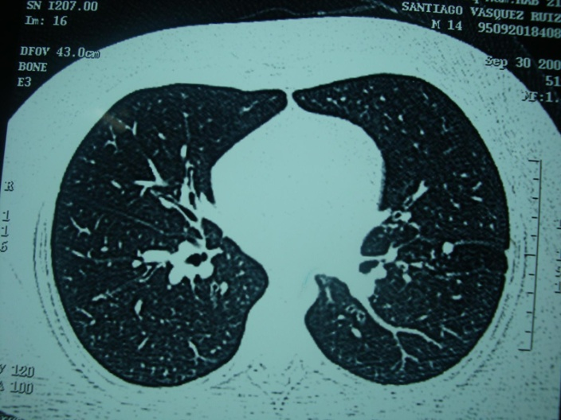

Imagen 3. TACAR que muestra hallazgos descritos.

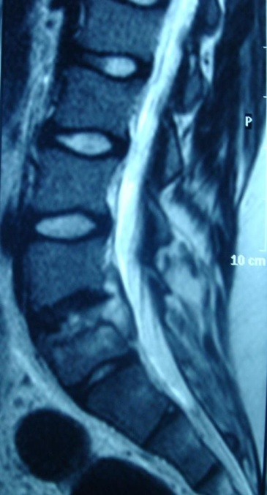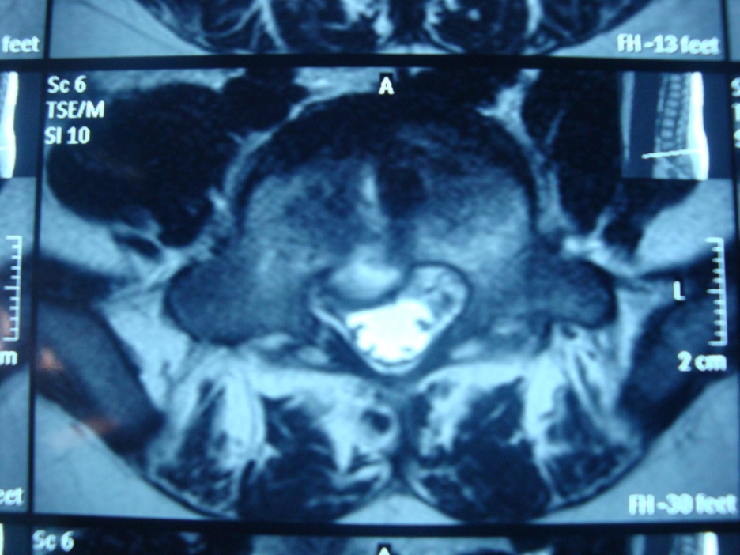

Imagenes 4. Resonancia magnética de columna en corte sagital y transversal.